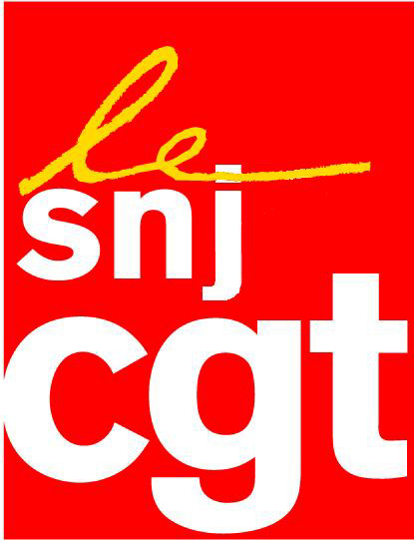
Pour l’égalité femme/homme

Notre consœur Nadia Daam (Europe 1, Arte) est victime depuis quelques jours de menaces de mort, d'injures pornographiques et d'attaques en tout genre pour avoir osé dénoncer le sabotage d’un numéro d’appel destiné aux femmes victimes de harcèlement de rue.

Pour le SNJ-CGT, ces menaces intolérables proférées par un petit groupe caché dans l'anonymat des réseaux sociaux doivent cesser et être sanctionnées. Nous apportons tout notre soutien à Nadia Daam et nous appelons à signer la pétition qui circule au sein de la profession.

Au-delà, le SNJ-CGT se félicite de la libération de la parole des femmes ces dernières semaines et des dénonciations des auteurs de harcèlements sexuels et de propos sexistes dans notre profession comme ailleurs, symptômes d’une société profondément marquée par le patriarcat.

C’est pourquoi le SNJ-CGT souligne que l’égalité au travail (et notamment salariale) reste à conquérir. En France, la différence de salaires entre les hommes et les femmes est globalement de 16%, y compris dans les salles de rédaction où les femmes sont loin d’avoir toute leur place, en particulier dans la hiérarchie.

Au lieu de garantir cette égalité salariale, le gouvernement aggrave encore la situation des femmes avec les récentes ordonnances de la loi Travail XXL. La négociation annuelle obligatoire sur l’égalité femme/homme pourra avoir lieu tous les quatre ans et son contenu n’est plus précisé. La suppression des CHSCT entraîne aussi la suppression de la commission sur l’égalité professionnelle obligatoire dans les entreprises de plus de 300 salarié-es. Et ce, alors que 60% des entreprises n’ont ni accord, ni plan d’action en matière d’égalité…

Rappelons que selon plusieurs études, l’égalité salariale entre femmes et hommes serait non seulement le juste respect de la loi (et du code du travail), mais, de plus, elle aurait des retombées sociales immédiates en engendrant un gain annuel de 61,9 milliards d’euros pour l’économie française : 33,7 milliards d’euros en recettes supplémentaires pour l’État (TVA, impôt sur le revenu, cotisations sociales et patronales), 21,98 milliards de hausse de la consommation, et 6,16 milliards de hausse de l’épargne. Largement mieux que ce que nous promet la loi Macron XXL…

Montreuil, le 6 novembre 2017
SNJ-CGT

